**Visión general de MySql**

MySQL, es el sistema de gestión de bases de datos SQL de código abierto más popular. Actualmente desarrollado, distribuido y respaldado por Oracle Corporation que ofrece una versión comercial (MySql Enterprise). Está escrito en C y C++ y está disponible para múltiples plataformas. La siguiente figura muestra la arquitectura de MySql:

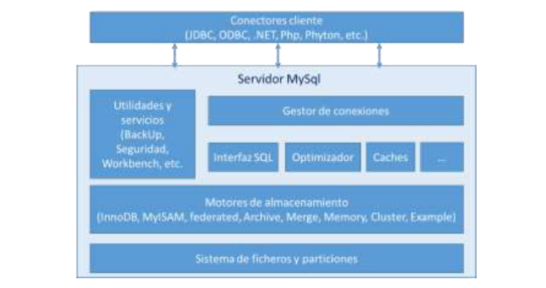

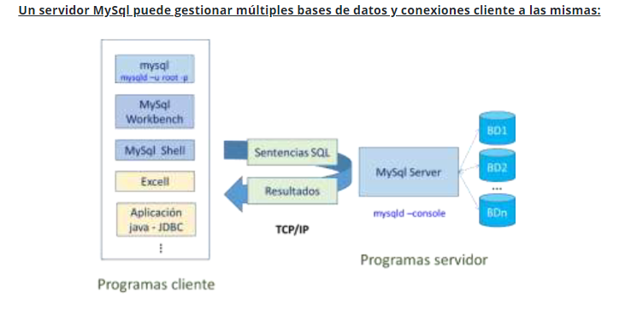

**Cliente mysql**

    Una vez realizada la instalación de MySql Server, disponemos de un cliente que interactúa con el servidor desde una consola en modo texto, de nombre ***mysql***. Se puede lanzar desde **Inicio-Programas-MySql**, o bien, desde la consola de comandos (**cmd**) indicando el camino donde se encuentra, carpeta **bin**en la carpeta donde esté instalado MySql Server.

    Ejecución del cliente mysql:

                mysql –u usuario -p

   Si se ha realizado la instalación de MySql desde el paquete de instalación, y no se ha cambiado la carpeta de instalación, podemos invocar al cliente mysql de la siguiente manera:

               C:\Program Files\MySQL\MySQL Server 8.0\bin\mysql -u root -p

    Si se ha instalado desde el archivo ZIP, por ejemplo:

             C:\mysql-8.0.19-winx64\bin\mysql -u root -p

    Ayuda sobre el cliente mysql:

             mysql –help

    Una vez iniciado el cliente mysql se pueden ejecutar comandos y sentencias SQL, por ejemplo:

            mysql> create database demobd;

            mysql>use demobd;

            mysql> create table proyectos (coda int, nombre varchar(30), precio int);

            mysql> insert into proyectos values(1,’Proyecto1’, 10000),(2,’Proyecto2’,5000);

            mysql> select * from proyectos;

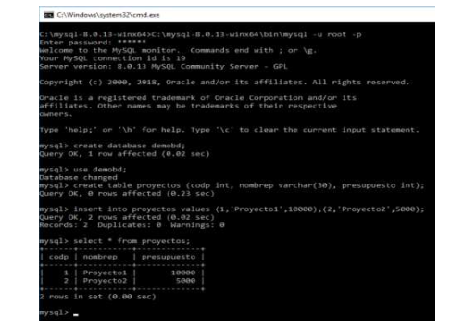

**Introducción a SQL**

**Este bloque es el más relevante cuando se trata de la manipulación de bases de datos desde un punto de vista práctico, aunque es muy importante haber pasado por los capítulos anteriores para tener las bases necesarias para abordar este.  
   Aquí trataremos el lenguaje DDL (Lenguaje de definición de datos) y el DML, (Lenguaje de Manipulación de datos).  
  Tengan presente que la gran diferencia entre estos es que DDL nos permite definir y modificar la base de datos a nivel estructura, es decir, crear bases de datos, crear tablas, modificarlas, etc, mientras que DML son aquellas sentencias que nos permiten manipular los datos propiamente dichos, por ejemplo agregar registros a una tabla, modificar estos registros o mostrarlos.**

